Детство без границ
Воспитанники Козельской школы-интерната приняли активное участие в конкурсах и социальных проектах XYIII международного фестиваля «Детство без границ». Дети вместе с руководителями-педагогами готовили творческие работы, проводили исследования, участвовали в социальных проектах. Совместная деятельность обучающихся и взрослых способствовала развитию идей духовно-нравственного воспитания, активизации благотворительной и миротворческой деятельности, формированию гражданской, патриотической позиции детей и подростков.
С 24 по 27 февраля прошёл школьный этап этого фестиваля, в котором приняли участие 128 воспитанников. В результате определились победители.
Так в конкурсе «Добрый волшебник» самым лучшим стал добровольческий социальный проект «Капелька добра»: авторы - команда волонтёров 7-10 классов, руководитель Ополева Н.Я
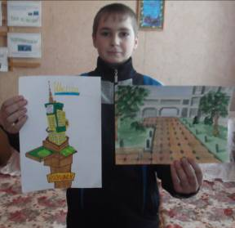
. 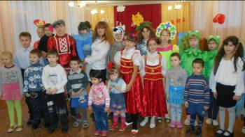
В конкурсе социальных проектов «В добрый путь» стали два победителя. Это социальные проект «Будущее, в котором я хочу жить» и «Дети – детям»: авторы – учащиеся 6 класса, руководитель Фролова А.В.
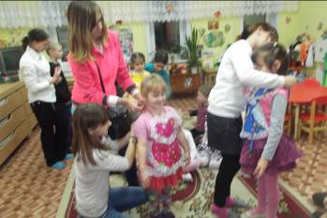

Самое большое количество обучающихся приняло в конкурсе «Язык и культура – это код нации!». В конкурсе принимали участие 3 команды 4-10 классов. Этот конкурс способствовал повышению интереса к историко-культурному наследию родного края. Победила конкурсная работа, руководителем которой является учитель русского языка и литературы Кузикова Е.Г.
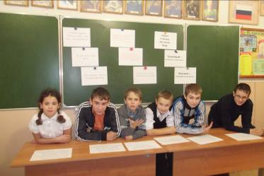
Популяризации здорового образа жизни стал конкурс «Займись спортом!». В конкурсе принимали участие три работы 5-7 классов. Победителем стал спортивно-оздоровительный проект «Наше здоровье в наших руках»: авторы – учащиеся 6 класса, руководитель Фролова А.В.
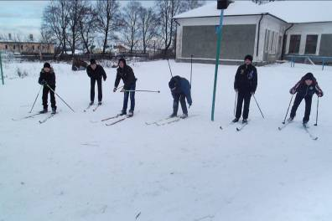
Активными участниками фестиваля стали учащиеся начальных классов. Они приняли участие в конкурсе «Шаг вперёд», который способствовал у детей развитию навыков и умений по созданию игровых проектов. Здесь победителями стали воспитанники 1 класса, руководитель Позднякова Т.Н. 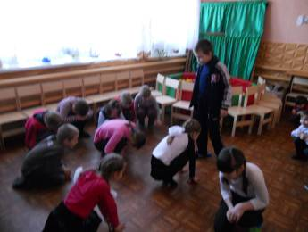
Эти творческие работы примут участие в региональном этапе фестиваля. Пожелаем всем удачи!

